AOX-3有机卤素燃烧炉
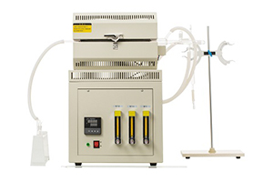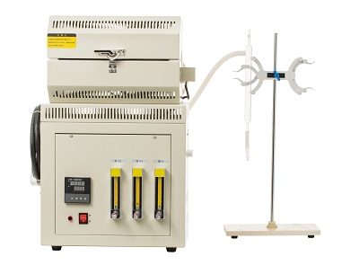
AOX-3燃烧炉采用陶瓷纤维内胆，节能高效，由二个埋入高温电阻丝的半圆炉胆复合而成，高温电阻丝发热，空气散热，金属外壳。AOX燃烧炉特点升温速度快，具有炉体可打开功能，快速降温；控制系统采用升温速度可设定的LTDE可编程仪表，PID+SSR系统同步协调控制，使任何试验或实验的一致性和再现性成为可能。具有自动恒温及时间控制功能，并附设有二级超温自动保护功能，控制可靠，使用安全。专用于各种类型的液体和固体样品的快速精确地分析，是实验室有机卤素分析的理想仪器，完全符合“中华人民共和国环境保护行业标准（HJ/T83-2001） 水质 可吸附有机卤素(AOX)的测定”和“ISO 9562:1989-09-01及GB/T 15959-1995《 水质 可吸附有机卤素(AOX)的测定 微库伦法》”的检测标准， 尤其适合需要连续一整天分析检测的实验室， 使用简便.高效
应用领域：
饮用水，地表水，地下水，污水，流出水，废水，自来水，盐水，处理水，纸浆排出水，土壤，沉积物，淤泥和废油脂
AOX的分析原理
使用柱吸附法，使用活性炭对水中的有机卤素进行吸附。然后经高温燃烧，进入气泡吸收管后，在离子色谱仪或微库仑仪上读取数据。
整套仪器有：
（1）主机：AOX-3一体化可内置式洗气系统.燃烧炉1台，.燃烧管一支.样品舟2只，.石英推杆一支.橡胶封头2个；
（2）专用氮气加压吸附装置 2件/套（氮气加压管1支，吸附柱1支，氮气加压管固定装置一套）；
（3）外经15MM硅胶管1.27M：（ 28 CM连接氮气出口与氮气加压管支管；28CM连接氧气出口1与燃烧管内管；54CM连接氧气出口2与燃烧管外管；12CM连接燃烧管出口与吸收管；5CM连接氮气加压管和吸附柱；
（4）专用洗气瓶5个；专用吸收瓶 2个，专用吸收管 2支，专用吸收瓶固定架1个，专用吸收管固定架1个；
（5）增送：纱布1块，胶布1卷，扎线20根 ；
另：用户自备：
（A）分析纯活性碳，或现成活性碳管；
（B）离子色谱仪1台，针筒进样器5支---参考价值9.936万元；
（C）中华人民共和国环境保护行业标准（HJ/T83-2001）1本；
购买我公司有机卤素的AOX分析仪（炉），我公司提供整个有机卤素检测操作方法指导，并可代请专业操作AOX分析实验师上门培训。
技术参数：
检测原理：高温燃烧法/离子色谱法（或微库伦法）
燃烧温度：最高可至1150°C
样品前处理方式：柱吸附法，氮气加压
进样量：5-1000mg
检测范围：0.8 μg/L ~1000 μg/L
平均分析时间：3-10min （不包含样品预处理过程）
气体：氧气 99.6%，（99.999纯氧最佳）
改进型样品舟，可直接注入样品
在线控制及数据处理软件（选配)
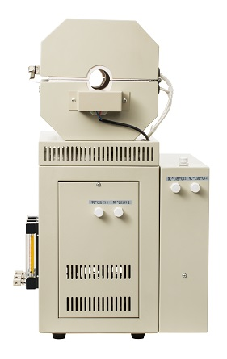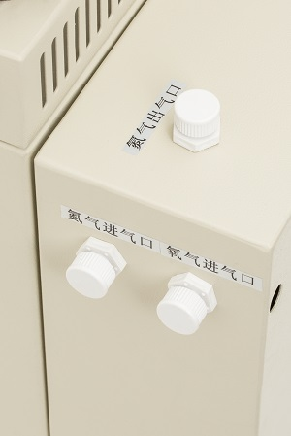
产品名称 | 有机卤素燃烧炉AOX-3
炉壳材料 | 优质冷板
炉胆材料 | 超轻质纤维板
发热元件 | 高温电阻丝
隔热方法 | 空气散热
测温元件 | K分度镍铬--镍硅热电偶
温度范围 | 100 ~ 1150℃
波 动 度 | ±1℃
显示精度 | 1℃
炉膛尺寸 | φ40×300MM
发热区域 | 200MM
升温速度 | ≤50℃/min
整机功率 | 1.5KW
电 源 | 220V, 50Hz
整机重量 | 约25KG

产品特点：
紧凑外观设计,操作便利，体积小
快速启动时间< 10 min，同类产品启动速度最快
快速和准确的分析固体和液体样品
高效，可在样品舟上直接注入样品
低电压高温炉，有效保证使用寿命（220V，1500W）
可以24小时 全天候工作
简洁高效设计，可开启式，随时观察仪器内的样品状况
活性炭回收效率高
符合：
H/JT 83 -2001中国环保行业标准《水质 可吸附有机卤素(AOX)的测定 离子色谱法》
ISO 9562:1989-09-01；GB/T 15959-1995 《水质 可吸附有机卤素(AOX)的测定 微库伦法》；
GB 8978 1996 综合污水测定标准；
GB3544-2008 工业污水测定标准；
温度控制系统
温度测量：K分度镍铬--镍硅热电偶；
控制系统：LTDE全自动可编程仪表，PID调节，显示精度1℃
成套电器：采用品牌接触器，散热风扇，固态继电器；
时 间 制：可设定升温时间，恒温时间控制，恒温时间到达，自动停机；
超温保护：内置式二级超温保护装置，双重保险。；
运行方式：全量程可调节恒温，恒定运行；程序运行。
炉体结构及用料
炉壳材料：外箱采用优质冷板经磷酸皮膜盐处理后高温喷塑，颜色为电脑灰；
炉胆材料：采用高辐射低蓄热超轻质纤维压模二个半圆复合而成，埋入式高温炉丝，耐急冷急热，节能高效；
隔热方法：空气散热；
测 温 口: 热电偶从炉口进入；
接 线 柱: 发热炉丝接线柱位于炉口一则位置；
控 制 器：一体化制作，内置控制系统，补偿导线连接炉体
加热元件：高温电阻丝；
整机重量：约23KG
标准包装：木箱
配备的技术资料及附件：
操作说明书
4产品保修卡
主要元器件
LTDE可编程控制仪表
固态继电器
中间继电器
热电偶
散热电机
高温发热丝
售后服务：
负责对用户进行远程技术指导
及时提供设备的备件、配件
提供设备使用过程中的技术咨询和支持
接到客户故障通知8个工作时内立即响应
实操参考建议：以上整套设备是按“中华人民共和国环境保护行业标准（HJ/T83-2001）” 的标准配置。根据多位资深AOX检测实验行家建议：
（1）气体：（氧气） 采用99.999纯氧，这样不用再进行洗气流程，可直接联接流量计进入燃烧管；
（2）采用小型超声波器代替氮气加压柱吸附法，样品吸附效果更好一些，活性炭回收效率高
内部参考A0X的型号标准及配件价格表：
配件价格：（1）燃烧管1680元/支；.样品舟30元/只，.石英推杆80元/支.橡胶封头4元/个；
（2）氮气加压管480元/支，吸附柱250元/支，氮气加压管固定装置50元/个；
（3）专用洗气瓶50元/只，专用吸收瓶50元/只，专用吸收瓶固定装置50元/个；
（3）5ml专用吸收管30元/支，专用吸收管固定装置30元/个；
离子色谱仪整个配全，市场价138000，按72折优惠实价99360元。具体内容询问客服人员。 这样用户只要一台电脑和打印机，其他都由我们包下来

